Cách trích xuất khung hình từ video bằng Google Photos trên iPhone và Android
Bạn có một video lưu lại những khoảnh khắc vui vẻ cùng bạn bè, người thân và bạn muốn trích một vài khung hình trong đó để lưu trữ hoặc chia sẻ. Nếu vậy, Google Photos là tất cả những gì bạn cần.

Đầu tiên, bạn cài đặt hoặc cập nhật ứng dụng Google Photos lên phiên bản mới nhất từ App Store hoặc CH Play.
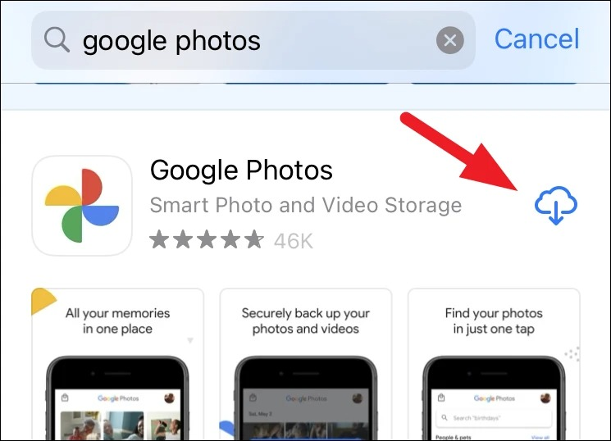
Hoàn tất, bạn mở ứng dụng và đăng nhập vào tài khoản Google chứa video bạn cần trích xuất hình ảnh. Hoặc bạn có thể upload video có khoảnh khắc bạn muốn trích xuất lên Google Photos.
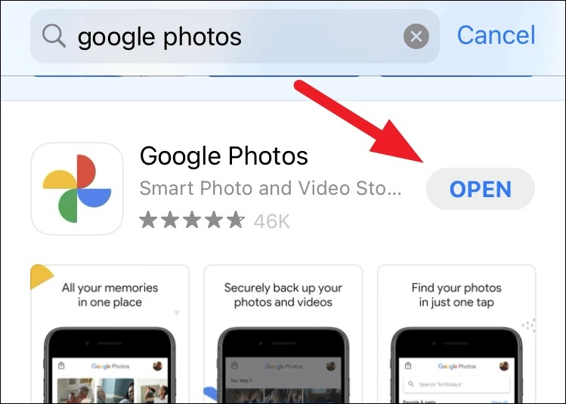
Tiếp theo, bạn tìm và mở video bạn cần trích xuất khung hình.
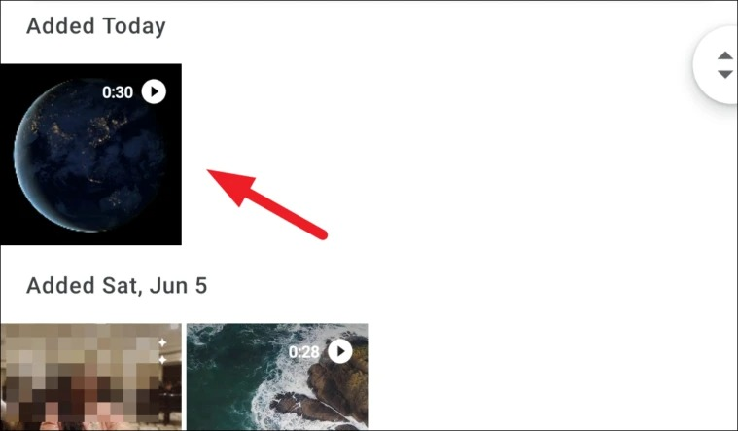
Kế đến, bạn bấm nút Edit (Sửa) nằm ở cạnh dưới cùng của màn hình.
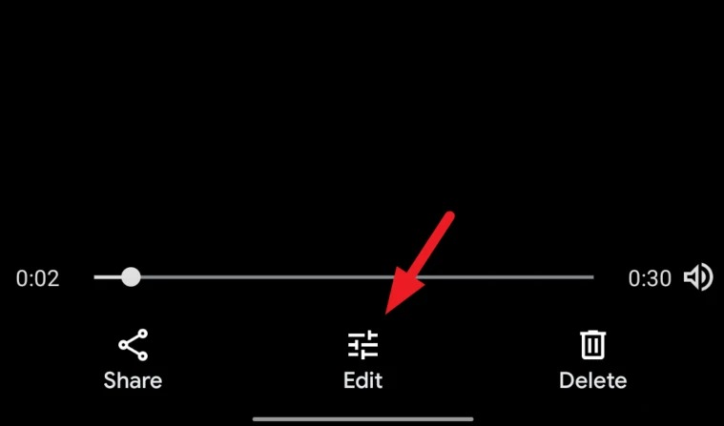
Bây giờ, bạn kéo các thanh trượt nằm ở hai mép của dòng thời gian video và chọn khung hình bạn muốn trích xuất.
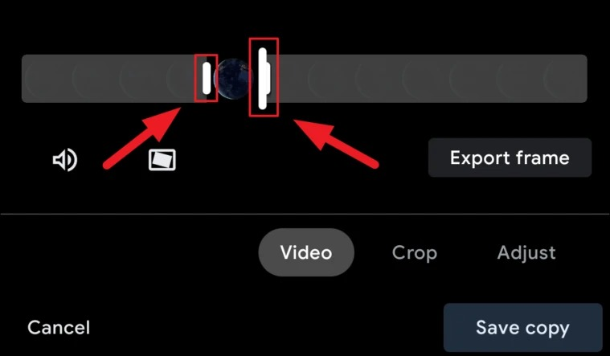
Khi hoàn thành, bạn bấm nút Export frame (Xuất khung hình) nằm bên dưới dòng thời gian video.
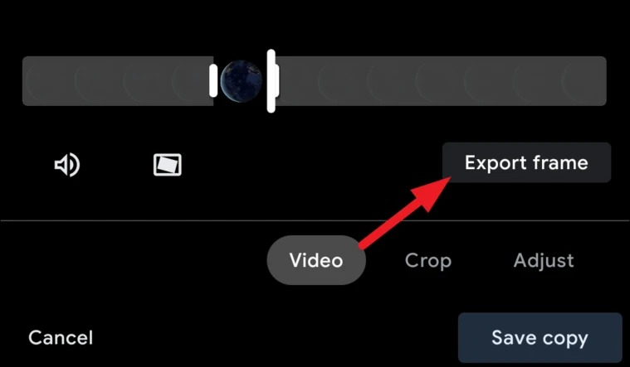
Ngay lập tức, bạn sẽ thấy thông báo xuất hình thành công ở cạnh dưới cùng của màn hình. Tại đây, bạn có thể bấm nút View (Xem) để xem nhanh ảnh kết quả.
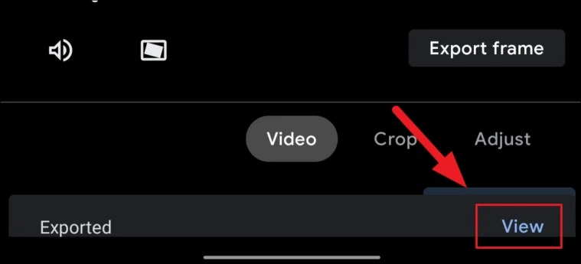
Lặp lại quá trình trên nếu bạn muốn trích xuất các khung hình khác. Ngược lại, bạn có thể thoát màn hình chỉnh sửa video, lúc này Google Photos sẽ hỏi bạn có muốn lưu lại các thay đổi bạn đã thực hiện trên video, hãy bấm nút Discard (Bỏ qua) để hủy bỏ các thay đổi.
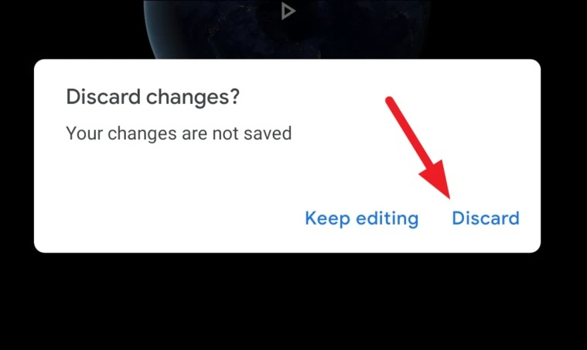
Sau khi thoát ứng dụng, Google Photos sẽ đưa bạn đến vị trí lưu file ảnh bạn vừa trích xuất từ video. Ở đây, bạn có thể chia sẻ, in, hoặc chỉnh sửa nó theo ý thích.
Ca Tiếu/Bành Lê
https://allthings.how/how-to-take-a-picture-from-a-video-in-google-photos/

